Министерство образования Республики Беларусь
Учреждение образования «Белорусский Государственный Технологический Университет»
Факультет информационных технологий
Кафедра программной инженерии
Дисциплина «Основы программной инженерии»

Отчёт к лабораторной работе №7
«Стили программирования (стиль оформления кода)»
Выполнил: ФИТ ПИ 6-1
Демосюк Матвей Александрович
Преподаватель: Наркевич А.С.

Минск, 2025
Цель: ознакомление с основными правилами и соглашениями для
оформления кода на языке программирования С++.
Задание.
1) Разработать программу на С++ из п.5 лабораторной работы № 5 в стиле
модульного программирования. Проверить ее работоспособность. При
написании исходного кода использовать рекомендации по стилю
оформления кода в С++.
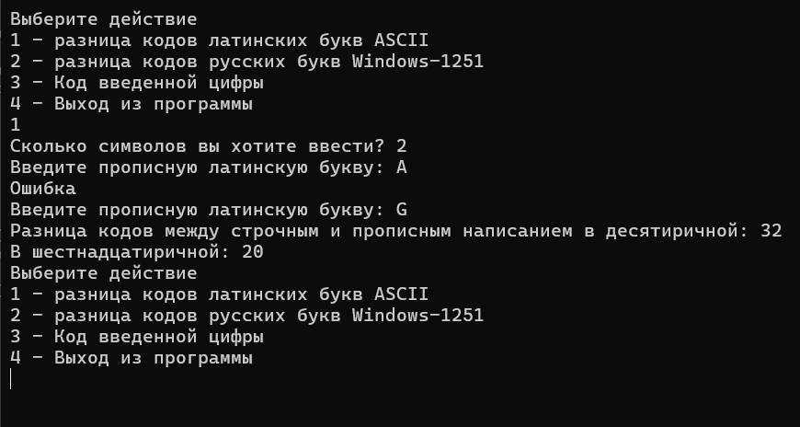
2) Дополнительное задание:
a. для последней выполненной лабораторной работы по дисциплине
«Основы алгоритмизации и программирования» (или на ваш выбор)
написать исходный код, используя рекомендации по стилю
оформления кода в С++;
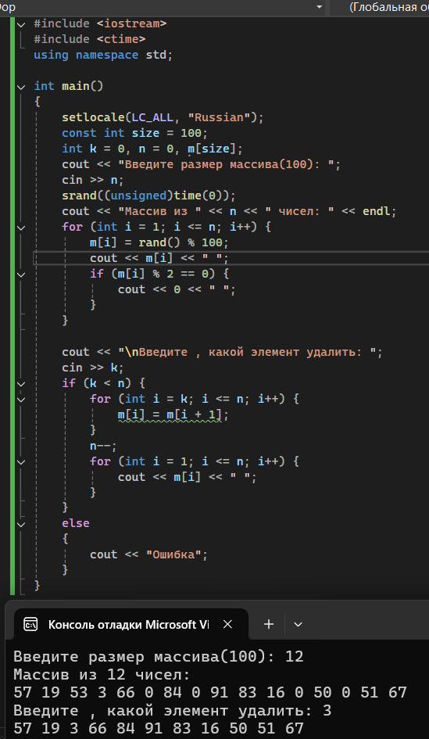
b. описать алгоритм представления символа Юникода в кодировке
UTF- 8 в виде блок-схемы, выполнить нисходящее проектирование
программы и разработать ее в стиле модульного программирования.
Для выполнения использовать материалы лекции 2: Международный
стандарт UNICODE. ???
Вопросы:
- Что описывает стандарт оформления кода?
Отступы и пробелы , расположение фигурных скобок , именование , длина строки , пробелы вокруг операторов , комментирование , организация кода внутри файла.
- Назначение комментариев в исходном коде.
Для лучшей читаемости кода
- Назовите принципы именования имен переменных.
Осмысленность , единый стиль , избегать сокращений .
- Назовите принципы именования типов.
Имена пользовательских типов начинаются с прописной буквы, каждое новое
слово также начинается с прописной буквы. Подчёркивания не используются.
- Назовите принципы именования функций.
Названия методов и функций должны быть глаголами, быть записанными в
смешанном регистре, начинаться с прописной буквы (в нижнем регистре) и
каждое слово в имени пишется с прописной буквы.
- Назовите принципы именования констант.
Объекты объявляются как const или constexpr, чтобы значение не менялось в
процессе выполнения. Имена констант константы пишутся в верхнем
регистре. Подчёркивание может быть использовано в качестве разделителя.
Именованные константы (включая значения перечислений) должны быть
записаны в верхнем регистре с нижним подчёркиванием в качестве
разделителя.
- Назовите принципы именования файлов.
Имена файлов должны быть записаны только строчными буквами, для
разделения можно использовать подчёркивание (_) или дефис (-). Используйте
тот разделитель, который используется в проекте.
8. Какие характеристики должна иметь правильно спроектированная
функция?
Хорошо спроектированная функция имеет следующие характеристики:
1 полностью выполняет четко поставленную задачу;
2 не берет на себя слишком много работы;
3 не связана с другими функциями бесцельно;
4 хранит данные максимально сжато;
5 помогает распознать и разделить структуру программы;
6 помогает избавиться от лишней работы, которая иначе присутствовала бы
в программе.

